Эстакада на Щёлковском шоссе вошла в список 15 крупнейших дорожных строек года
25.11.2016
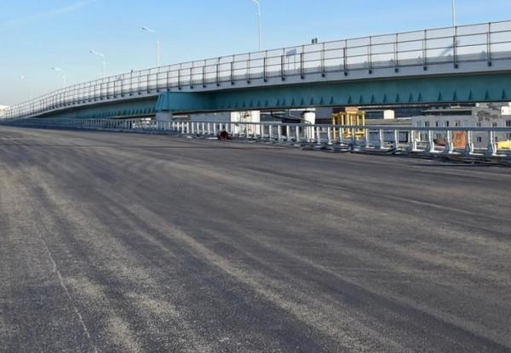
Об итогах дорожного строительства в столице рассказал в студии телеканала «Москва 24» руководитель Департамента строительства города Москвы Андрей Бочкарёв. Глава департамента отдельно остановился на проектах, успешно завершенных к осени. В этот список пошла эстакада на Щёлковском шоссе.
В список пятнадцати крупнейших строек Андрей Бочкарёв назвал эстакаду прямого хода на Щелковском шоссе, соединение Измайловского и Щелковского, которая была открыта осенью.
В настоящий момент на этом объекте продолжаются работы по второстепенным элементам. Таким, как дублеры трассы. Андрей Бочкарёв напомнил, что данные объекты входят в план реконструкции Щёлковского шоссе. По словам главы департамента, работы по благоустройству прилегающей территории будут выполнены уже в будущем году.
Весь комплекс работ, по его словам, планируется завершить в начале следующего года. Также глава департамента сообщил об активизации работ по строительству Северо-Восточной хорды, которая проходит через территорию ВАО.

Адрес страницы: http://izmaylowo.mos.ru/presscenter/news/detail/4287379.html
Управа района Измайлово города Москвы

